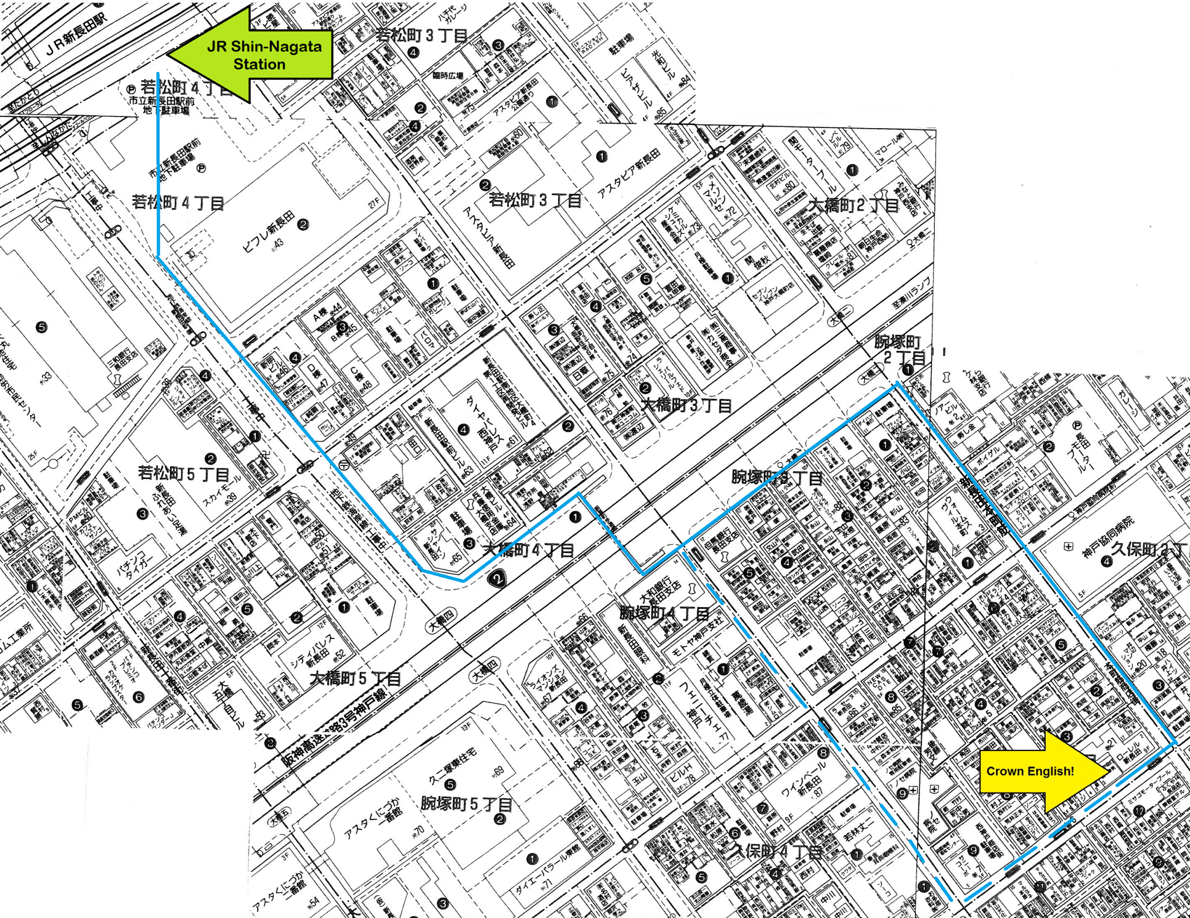
Address: 〒６５３－００４１
神戸市長田区久保町３丁目１－３

